
Fecha recepción: 31/07/2025 Fecha revisión: 03/11/2025
Fecha de publicación: 30/01/2026

De Antena 3 a Netflix: el resurgir de La casa de papel como fenómeno global.
Joana Doñate-Ventura dovenjoana@gmail.comal
Cómo citar este artículo: Joana Doñate-Ventura, Estéban Galán-Cubillo & Javier Marzal Felici (2026): From Antena 3 to Netflix: The rise of Money Heist as a global phenomenon, en Miguel Hernández Communication Journal, Vol. 17 (1), pp. 171 a 193. Universidad Miguel Hernández, UMH (Elche-Alicante). DOI: 10.21134/ns0mzq85
https://orcid.org/0000-0003-4992-6843
Universitat Politécnica de València
Estéban Galán-Cubillo |esteban.galan@uv
https://orcid.org/0000-0001-8718-0937
Universitat de València
Javier Marzal Felici| marzal@uji.es
https://orcid.org/0000-0002-2462-1122
Universitat Jaume I (España)

Sumario | Resumen
- Introducción  - La reestructuración del sistema audiovisual español  - Nuevas tendencias de consumo y segmentación de públicos  - Metodología  - Análisis y resultados  - Antecedentes, producción y audiencia: el salto de Antena 3 a Netflix.  - Estrategia de contenidos, Street marketing y repercusión en redes sociales  - Comparativa entre la producción y distribución en Antena 3 y Netflix: evolución narrativa y estilística  - Discusión y conclusiones  - Bibliografía | El ritmo de producción y consumo acelerado obliga a las plataformas de streaming a adquirir contenidos y a hacer apuestas seguras con contenidos de terceros en los países que operan.  En su incorporación al mercado español, Netflix adquirió los derechos de La casa de papel a Atresmedia, y consiguió relanzar la ficción a un nuevo público.  Se realiza un análisis en profundidad narrativo y estilístico, a la par que bibliográfico, contrastado con entrevistas en profundidad a profesionales de Netflix, de la ficción y de la industria con el fin de comprobar la evolución de la ficción antes, durante y después de la adquisición de Netflix. Se constata un gran salto de calidad estilística y publicitaria, a la par que una repetición narrativa a lo largo de las temporadas creadas por Netflix.  El impacto de la ficción se ve magnificado por la gestión de los contenidos a través de la promoción dentro y fuera de las redes sociales. Los productos audiovisuales de éxito se ven sobreexplotados y expandidos, generando una carencia de creatividad y calidad audiovisual a largo plazo. Gracias a la adquisición de Netflix se consigue transformar un producto local en todo un fenómeno de masas global.
Palabras clave
“Streaming”; “servicios over-the-top”; “La casa de papel”; “publicidad”; “Netflix”; “Antena 3”.
Fecha recepción: 31/07/2025 Fecha revisión: 03/11/2025
Fecha de publicación: 30/01/2026

From Antena 3 to Netflix: The rise of Money Heist as a global phenomenon

Joana Doñate-Ventura dovenjoana@gmail.comal
How to cite this text: Joana Doñate-Ventura, Estéban Galán-Cubillo & Javier Marzal Felici (2026): From Antena 3 to Netflix: The rise of Money Heist as a global phenomenon, en Miguel Hernández Communication Journal, Vol. 17 (1), pp. 171 a 193. Universidad Miguel Hernández, UMH (Elche-Alicante). DOI: 10.21134/ns0mzq85
https://orcid.org/0000-0003-4992-6843
Universitat Politécnica de València
Estéban Galán-Cubillo |esteban.galan@uv
https://orcid.org/0000-0001-8718-0937
Universitat de València
Javier Marzal Felici| marzal@uji.es
https://orcid.org/0000-0002-2462-1122
Universitat Jaume I (España)

Sumario | Resumen
- Introduction  - The Restructuring of the Spanish Audiovisual System  - New Consumption Trends and Audience Segmentation  - Methodology  - Analysis and Results  - Background, Production, and Audience: The Leap from Antena 3 to Netflix.  - Content Strategy, Street Marketing and Impacto on Social Media  - Comparasion between Production and Distribution on Antena 3 and Netflix: Narrative and Stylistic Evolution  - Discussion and Conclusions  - References | The accelerated pace of production and consumption compels streaming platforms to acquire content and make safe bets with third-party content in the countries where they operate. Upon entering the Spanish market, Netflix acquired the rights to Money Heist from Atresmedia and successfully relaunched the show to a new audience. An in-depth narrative and stylistic analysis, combined with a bibliographic review, was conducted, along with in-depth interviews with professionals from Netflix, the show, and the industry in order to assess the evolution of the series before, during, and after Netflix's acquisition. There is a significant improvement in stylistic and promotional quality, along with a narrative repetition throughout the seasons created by Netflix. The show's impact was amplified through content management and promotion both within and outside social media. Successful audiovisual products are often overexploited and expanded, leading to a long-term decline in creativity and audiovisual quality. Thanks to Netflix's acquisition, a local product was transformed into a global mass phenomenon.
Palabras clave
“Streaming”; “over-the-top services”; “Money Heist”; “advertising”; “Netflix”; “Antena 3”.

Introducción

1.1. La reestructuración del sistema audiovisual español

La llegada de las plataformas de streaming revolucionó toda la industria audiovisual, Anderson (2006, p. 23) hablaba de empresas de ‘larga cola’, buscando referirse a las “empresas de Internet que eliminan las fronteras espaciales y temporales de la economía y que, por lo tanto, incrementan la participación y democratizan el acceso a la cultura” (Anderson, 2006, p. 23). Cualquier actividad económica está sujeta a grandes cambios que dependen en gran parte de las tendencias de consumo, sin embargo, dichos cambios son mayores en el sector del entretenimiento, debido a su alto componente social y tecnológico. “La rápida penetración en el mercado audiovisual internacional de estos operadores con innovadores modelos de negocio revolucionó el sector y transformó los hábitos de consumo audiovisual de la audiencia” (González et al., 2020, p. 2).
El surgimiento de Netflix y otros servicios de streaming “marcó el comienzo de una nueva lógica institucional en la producción y distribución de películas, y abrió una brecha con las partes interesadas de la industria tradicional” (Hadida et al., 2020, p. 215). “Las plataformas de streaming cambian la relación entre consumidores y distribuidores al reemplazar el compromiso por la conveniencia” (Hadida et al., 2020, p. 228).
En comparación con los servicios tradicionales de televisión de pago que operaban en España, la rápida penetración de Netflix demostró que “existía una oportunidad para un servicio bajo demanda a un coste reducido” (Castro y Cascajosa, 2020, p. 155).
La consolidación de las plataformas de streaming ha supuesto una reconfiguración profunda del ecosistema audiovisual, no solo en términos de distribución, sino también en los procesos de producción, financiación y compra de contenidos. Frente al modelo televisivo tradicional, basado en la programación lineal y en la medición inmediata de audiencias, las plataformas operan bajo una lógica de consumo bajo demanda que prioriza la acumulación de catálogo, la personalización algorítmica y la explotación prolongada de contenidos.
La perspectiva de la lógica institucional apunta a que las organizaciones se vuelven potencialmente más similares en el tiempo, por ejemplo, a través de la movilidad del capital humano entre ellas. “Los servicios de transmisión en línea contratan regularmente a ejecutivos de medios tradicionales” (Hadida et al., 2020, p. 231) sobre todo si las plataformas no son nacionales, ya que esta aproximación les permite tener un mayor conocimiento sobre el mercado en el que operan, así como el funcionamiento de sus competidores potenciales.

Este cambio de paradigma ha favorecido la aparición de nuevas dinámicas industriales en las que las series dejan de concebirse como productos cerrados vinculados a una parrilla para convertirse en activos estratégicos de circulación global. La serialidad contemporánea se caracteriza por una mayor flexibilidad narrativa, una tendencia a la prolongación del universo y una búsqueda creciente de la construcción de marca a través de los contenidos.
En este nuevo escenario, las plataformas de streaming asumen un papel central como agentes que articulan la relación entre la creación, distribución y consumo. Esta integración vertical permite un mayor control sobre los procesos creativos, así como una mayor explotación global de los contenidos, favoreciendo la circulación internacional de las series y la estandarización de patrones narrativos y estéticos en un contexto de competencia global.

1.2. Nuevas tendencias de consumo y segmentación de públicos

Esta “plataformización” de la cultura responde a criterios económicos y conduce a las industrias culturales hacia “una nueva era en la que el algoritmo por el que las plataformas se rigen determina el consumo de contenidos culturales y el refuerzo de prototipos de perfiles sociales de consumidores de cultura” (Perez et al., 2019, p. 400). Las nuevas generaciones nativas de las redes sociales e internet son las que marcarán el ritmo de producción y consumo.

La clave estratégica para las plataformas de streaming es conseguir nuevas audiencias, a la vez que mantienen las viejas. Para ello se genera una necesidad de consumo periódico que obliga a mantener un estreno continuado de nuevos contenidos, y que deriva a la vez en la prolongación de la vida de los productos y en la fragmentación de los estrenos de estos. Diego Ávalos, director de Contenido Original en Netflix España y Portugal, afirma que desde Netflix no se consideran importantes los números de audiencia, sino que lo verdaderamente relevante para la plataforma es que los usuarios siempre tengan nuevos y variados contenidos que ver con el no anular la suscripción.

La forma acelerada de producir contenidos por parte tanto de las plataformas como de los medios tradicionales, quienes también han tenido que subir su nivel de productividad, provoca una carencia de contenidos de calidad y, por lo tanto, una carencia del sentido artístico de la obra.
La variabilidad de los contenidos junto con los nuevos hábitos de visionado acelerado, traen consigo la era del audiovisual líquido en la que los contenidos viajan entre pantallas y generar experiencias de visionado y de consumo diferentes. El consumo de series se ha desplazado hacia un modelo híbrido en el que la experiencia de visionado se complementa con la participación activa en redes sociales, ampliando el alcance narrativo y simbólico de los productos audiovisuales (Zeko et al., 2019, p. 2).

Como reacción a la burbuja audiovisual generada por las plataformas, la figura del autor adquiere una mayor relevancia. Las plataformas contratan a los showrunners para asegurarse el éxito continuado con nuevos productos audiovisuales exclusivos. El caso español más emblemático es el de Alex Pina con la adquisición por parte de Netflix de La casa de papel (2017).
La casa de papel que contó con un éxito bajo en Antena 3 (mayo de 2017), vio su catapulta internacional con la adquisición de Netflix en diciembre de 2017. A pesar de relanzar el mismo producto adquirido (las dos primeras temporadas) su éxito ha sido posible gracias a tres premisas, en primer lugar, por el sistema de algoritmos de la plataforma que permite alcanzar una audiencia global; en segundo lugar, por la calidad de la ficción española y la fácil apropiación de su significado en diferentes territorios; y, por último, por la promoción y difusión del contenido a través de las acciones dentro y fuera de redes sociales.

Este fenómeno de relanzamiento y reconfiguración de contenidos no es exclusivo del caso español de La casa de papel. En el contexto internacional, varias plataformas de streaming han recuperado o prolongado series previamente hechas para la televisión dotándolas de una mayor proyección global. Un ejemplo significativo es The Handmaid’s Tale (2017), serie basada en la novela de Margaret Atwood que, tras una primera adaptación cinematográfica y un largo periodo sin desarrollo serial, fue reformulada por Hulu como una ficción de largo recorrido con una marcada proyección internacional. De forma similar, Twin Peaks (1990) fue retomada por Showtime décadas después de su emisión original, adaptando su estructura narrativa y su puesta en escena a un nuevo ecosistema de consumo y distribución bajo demanda.
Estos casos evidencian una tendencia común en el ecosistema audiovisual contemporáneo: las plataformas no solo producen contenidos originales, sino que actúan como agentes de reactivación industrial y cultural, capaces de prolongar, reformular o expandir ficciones existentes para adaptarlas a las lógicas del consumo bajo demanda, la serialización prolongada y la segmentación global de audiencias.
Diversos estudios han analizado el papel de las plataformas de streaming en la transformación de los modelos de producción, distribución y consumo audiovisual, poniendo el foco en la globalización de los contenidos y en las nuevas estrategias de interacción con las audiencias (Neira, 2020; Castro y Cascajosa, 2020; Hadida et al., 2021). Asimismo, se ha investigado el impacto de Netflix en la promoción digital, la gestión de marca y el uso de las redes sociales como espacios clave para la construcción de comunidades de fans y la viralización de contenidos (Mayorga-Escalada, 2019; Fernández-Torres y Villena-Alarcón, 2021; Arroyo-Almaraz y Díaz-Molina, 2021; Doñate et al., 2024).
Sin embargo, existe una carencia de estudios que analicen el antes y el después narrativo, estilístico y comunicativo de una misma ficción tras su adquisición por una plataforma de streaming global, atendiendo tanto a los cambios en el texto audiovisual como en las estrategias de difusión asociadas.
A partir de esta carencia, la presente investigación propone analizar La casa de papel como ejemplo paradigmático de la transformación de un producto televisivo local en un fenómeno global tras su incorporación a Netflix. El estudio aporta una mirada integral que combina el análisis narrativo y estilístico de la ficción con el análisis estratégico de comunicación y marketing, contribuyendo así al debate académico sobre la influencia de las plataformas de streaming en la globalización de contenidos culturales y en la redefinición de los modelos de producción audiovisual contemporáneos.

Metodología

Actualmente se ha generado una “aceleración de la producción de la industria audiovisual que sólo puede ser calificada como burbuja” (Pérez et al., 2020, p. 400). Esta aceleración se ve condicionada por la desigualdad de condiciones entre las plataformas de streaming y los medios tradicionales. Asimismo, las plataformas de streaming aglutinan gran parte de la audiencia debido al uso del big data y al estreno continuado de nuevos títulos.
Este artículo se plantea como objetivo general, conocer qué cambios se producen en los productos audiovisuales de terceros cuando son adquiridos por las plataformas de streaming. Para ello, se elige objeto de estudio la adquisición por parte de Netflix de La casa de papel (Antena 3). La ficción ha sido elegida por cuatro grandes factores: El cambio de Antena 3 a Netflix, su gran popularidad nacional e internacional, su representatividad de la cultura española y la gran estrategia publicitaria offline y online.
De modo que los objetivos específicos de este estudio son, en primer lugar, determinar los cambios de producción y de consumo existentes entre Netflix y Antena 3 de la misma ficción audiovisual. En segundo lugar, analizar los parámetros técnicos, narrativos y artísticos de La casa de papel con el fin de conocer las posibles variaciones producidas con su adquisición y prolongación de temporadas. Y, en tercer y último lugar, abordar las diferentes estrategias de promoción y comunicación que se desarrollan de forma independiente al producto y que se consolidan dentro y fuera de las redes sociales.

Para constatar las diferencias existentes entre la producción y distribución de La casa de papel en Antena 3 y su relanzamiento en Netflix, se llevó a cabo un análisis narrativo y estilístico exhaustivo de las cinco temporadas de la serie (2012), así como de su spin-off Berlín (2023), ambas producciones de Vancouver Media. Este caso de estudio fue seleccionado debido a la notable caída de audiencia que experimentó la serie durante su emisión en Antena 3 y su posterior éxito internacional tras la adquisición de derechos por parte de Netflix.

El análisis comparativo entre las temporadas emitidas en Antena 3 y las producidas por Netflix se llevó a cabo utilizando un enfoque narrativo y estilístico exhaustivo. Para evaluar las diferencias en ambos formatos, se emplearon parámetros específicos como la duración de los episodios, la estructura argumental, la evolución de los personajes y los recursos técnicos aplicados en cada etapa de producción.

Particularmente, se analizó cómo la narrativa cíclica de los atracos, así como el ritmo acelerado propio del formato de binge-watching de Netflix, impactaron en la percepción de la audiencia en comparación con la narrativa fragmentada y afectada por los cortes publicitarios de Antena 3. A nivel estilístico, se observaron cambios significativos en el uso de la cinematografía, la iluminación y la dirección artística, aspectos que fueron evaluados a través de un análisis visual comparativo entre escenas clave de ambas etapas.

Además, se analizó en paralelo la estrategia de comunicación online y offline empleada por Netflix para promocionar La casa de papel, estudiando el uso de campañas de marketing digital, redes sociales y colaboraciones con marcas. Este análisis incluyó la revisión de la integración de productos y la expansión del universo de la serie a través del merchandising y eventos interactivos.
El estudio se complementó con una revisión bibliográfica de textos clave sobre el impacto del streaming y las redes sociales en la industria audiovisual, destacando obras como “Streaming Wars” de Elena Neira (2020) y el artículo "Netflix fictional feature film originals: an analysis of release strategies" de Roig et al. (2021). Esta base teórica aportó un marco contextual sobre el funcionamiento y las estrategias de las plataformas de streaming.

Asimismo, se realizaron diez entrevistas semiestructuradas a profesionales clave de la industria, seleccionados por su rol directo en la producción de la serie y su relación con Netflix. Los entrevistados incluyeron a Diego Ávalos (vicepresidente de contenidos originales de Netflix España y Portugal), Víctor Martí (responsable de postproducción en Netflix España), Eva Leira y Yolanda Serrano (directoras de casting de La casa de papel), entre otros. Estas entrevistas permitieron obtener una visión detallada de cómo los profesionales perciben los cambios en la producción y la recepción de la serie tras su incorporación a la plataforma de streaming.

La selección de los perfiles entrevistados respondió a criterios de relevancia profesional y diversidad de funciones dentro de la industria, con el objetivo de obtener una visión amplia de los cambios producidos por Netflix tras la adquisición de la serie. Se priorizó la inclusión de profesionales con responsabilidad directa en áreas clave como la producción, el casting, los contenidos y la comunicación o la postproducción. La diversidad de áreas permitió contrastar perspectivas creativas, industriales y estratégicas, facilitando el análisis de datos y la revisión bibliográfica.

Finalmente, el equipo de investigación llevó a cabo una observación participante que proporcionó acceso directo a los equipos de producción. La observación participante se desarrolló en un contexto profesional vinculado a la industria audiovisual, lo que permitió tener un acceso directo a flujos de trabajo, dinámicas creativas y toma de decisiones. Para documentar estas observaciones, se mantuvo un diario de campo que registró las interacciones y observaciones del equipo, aportando datos cualitativos. Su incorporación al diseño metodológico contribuyó a reforzar y dar profundidad al estudio, a aportar información que difícilmente podría haberse obtenido mediante otras técnicas de investigación.

Tabla 1. Metodologías empleadas en la investigación.
Análisis narrativo y estilístico de La casa de papel (2017) y Berlín (2023). | Análisis narrativo: de la estructura argumental, evolución de los personajes, tono y ritmo narrativo y recurrencia de temas. |  | Análisis estilístico: se centra en la cinematografía, diseño de producción y recursos técnicos.
Análisis de la estrategia comunicativa online y offline de La casa de papel (2017 y Berlín (2023) | Colaboración con marcas | Street Marketing | Redes sociales | Eventos interactivos
Revisión bibliográfica | Impacto del streaming y de las redes sociales en la industria audiovisual |  | Estrategia de comunicación en redes sociales
Realización de diez entrevistas semiestructuradas a profesionales del sector | Diego Ávalos, vicepresidente de contenidos originales de Netflix España y Portugal.  Víctor Martí, responsable de postproducción en Netflix España.  Marc Randolph, creador de Netflix.  Iñaki Juaristi, responsable de Producción en Netflix España.  Alfredo Murillo, responsable de Publishing & Social Media en Netflix España.  Eva Leira y Yolanda Serrano, directoras de casting de La casa de papel y Berlín.  Abdón Alcañíz, director de arte de La casa de papel.  Dario Madrona, productor ejecutivo de Grupo Z y cocreador de Élite.  Miguel Salvat, responsable de contenido original de HBO España.  Elena Neira, experta en distribución y plataformas de streaming.
Fuente: Elaboración propia.

Este enfoque metodológico tiene como objetivo identificar y documentar los cambios en las dinámicas de producción y consumo derivados de la transición de La casa de papel de una cadena de televisión tradicional a una plataforma de streaming global, y las implicaciones de estos cambios en la industria audiovisual española.

Resultados

3.1. Antecedentes, producción y audiencia: el salto de Antena 3 a Netflix

Con la entrada de Netflix en el mercado audiovisual español se buscó la compra de contenidos nacionales con el fin de adquirir cierta identidad propia del país de origen. “La casa de papel es una continuación de contenidos de terceros” (Heredia, 2016, p. 280), producciones que otros canales han realizado y cuyos derechos de producción, distribución y exhibición adquiere Netflix.

La casa de papel se estrenó el 2 de mayo de 2017 en Antena 3 y finalizó el mismo año el 23 de noviembre de 2017. Los primeros capítulos de la primera temporada contaron con 4.090.000 espectadores (un 25’1% de share) pero, sin embargo, los capítulos finales de la trama no llegaron al 13% de share. La caída de la audiencia fue gradual a pesar de la tensión continua que mantenía la trama de la ficción. Esto se debe a la programación de la serie en late prime time y a la gran cantidad de cortes publicitarios que sufrió la ficción, cuyos capítulos tenían una duración de 70 minutos. Netflix adquirió las dos temporadas de la ficción y generó tres temporadas más, un documental y un spin off, junto la productora original de la serie (Vancouver Media).

Con la estrategia productiva y de consumo de Netflix consiguieron justo los efectos contrarios a Antena 3, el cliente podía consumir los contenidos de forma rápida y sin interrupciones. Además, se promueve narrativamente el consumo sin interrupciones a través de la reestructuración de las tramas y pulsos de tensión, colocados estratégicamente al inicio y al final de los capítulos. La primera y la segunda parte de la ficción producidas por Atresmedia tuvieron una gran acogida, y favorecieron el consumo de la tercera parte. Con todo ello, la tercera temporada consiguió 34 millones de espectadores los primeros días de su estreno. Fue fragmentada en dos periodos de estreno (septiembre y diciembre), buscando multiplicar y estirar al máximo el final mediático de la serie.

La gran acogida con la que contaron las temporadas en Netflix fue resultado de cambios de duración y de la agilidad de visionado entre episodios. A diferencia de Antena 3, Netflix no contaba con pausas publicitarias por lo que los contenidos no se veían fragmentados y prolongados. Además, el visionado encadenado automático de capítulos en Netflix favorece el bingewatching. Se generó así un visionado completo y rápido que posicionó la serie entre las más vistas de la plataforma en su estreno.

Desde que Netflix estrenó la segunda temporada y anunció la tercera, fue clave la reacción y la recepción de la audiencia de los contenidos estratégicos de la plataforma. La tercera temporada se vio envuelta con la crítica de los fans de la serie, quienes rechazaban una tercera entrega, así como la reaparición de personajes muertos. Todo ello desencadenó un diálogo continuo de especulaciones entre expertos, fans y crítica sobre si debería continuar o no la serie, situando con todo ello a Netflix como punto de mira.

Con el estreno de las nuevas temporadas producidas por Netflix se constata una mejora técnica y estilística de la ficción debido al aumento presupuestario. Pero, mientras se incrementan los recursos, se disminuyen los tiempos de reacción en cuanto a procesos de preproducción, por el impacto global de la ficción y su trascendencia.
Mientras que las dos primeras temporadas de La casa de papel en Antena 3 se produjeron sin que la recepción de la audiencia provocará efectos sobre la trama, las siguientes temporadas producidas por Netflix se vieron altamente afectadas. El feedback constante de la audiencia a través de las redes sociales, genera una construcción de relato según sus preferencias. Este es el caso del recorrido ilimitado de Berlín en la trama o la adopción de discursos feministas con personajes como Nairobi, Lisboa o Tokio.

Se trata de una trama lineal que cuenta con una tendencia cíclica en cada final de temporada. Esto será fruto también de la necesidad de satisfacer a la audiencia con la reaparición de personajes queridos como Berlín o Tokio. La trama contará con los mismos detonantes en todas las temporadas, ya sean a través de muertes, personajes corruptos o fallos en el plan del Profesor.

Desde la trama y desde la escenografía se busca referenciar a otras ficciones conocidas por los espectadores como es el caso de Ocean’s Eleven (2001), Reservoir Dogs (1992), o V de Vendetta (2005), con el fin de generar un imaginario común con el que el espectador se sienta cómodo. Este paralelismo narrativo se consigue también con el aumento presupuestario de la ficción, ya que aparecerán espacios, explosiones y elementos mucho más espectaculares. Este es el caso de la gran mejora de la guarida de la banda que pasará a constituirse en un gran monasterio, o también de la espectacular explosión en la muerte de Tokio. Estos recursos visuales y narrativos no solo incrementan la espectacularidad de la ficción, sino que evidencian una adaptación consciente del relato a las lógicas de consumo global propias de las plataformas de streaming, donde la intensificación emocional y visual se convierte en un elemento clave para la retención de la audiencia.

Imagen 1. Fotograma de la primera temporada de La casa de papel (Antena 3),
y fotograma de la tercera temporada (Netflix).

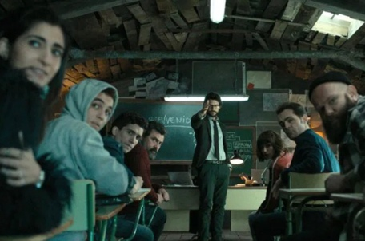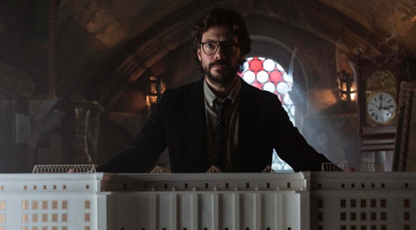

Fuente: Fotogramas de la ficción analizada.

La calidad de imagen también cuenta con un gran salto de calidad, debido en gran parte a la riqueza de la iluminación. En las primeras temporadas ya se marcaban algunos espacios diferenciando con iluminación cálida y fría, pero este contraste es mucho mayor en las siguientes temporadas. Se emplean tonos fríos y espacios cálidos para la banda, mientras que para la policía (o las personas del exterior) se emplean tonos verdosos.

Imagen 2. Fotogramas sacados de las temporadas de La casa de papel producidas por Netflix.
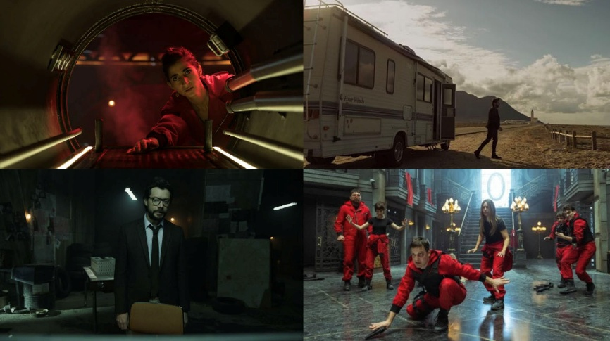

Fuente: Elaboración propia.

El color rojo será de gran relevancia durante toda la ficción ya que, además de dominar constantemente en imagen, será un símbolo más de la resistencia y, por lo tanto, de los atracadores. Mientras que la elección de los monos rojos se ve motivada por la necesidad de representar a la clase obrera, se encuentran otros símbolos como la careta de Dalí o la canción del Bella Ciao. La elección de Dalí busca nacionalizar el atraco, cogiendo prestado un símbolo del arte moderno español; mientras que la elección del cántico antifascista Bella Ciao busca crear un himno con el que vincular a la resistencia y a la clase obrera.

La banda sonora, la fotografía y el montaje adquieren también más peso en la composición de la trama, siendo recursos pensados desde guion, y dejando atrás la forma resolutiva de funcionar de las dos primeras temporadas. Se generan además paralelismos con otras obras artísticas, como es el caso de La pasión de Miguel Ángel en la muerte de Nairobi, también con otras ficciones como la composición de la salida de Tokio del atraco que tiene una fuerte semejanza a algunas escenas vistas en Juego de tronos (2011); y también dentro de la propia ficción con la semejanza entre la muerte de Berlín y de Tokio.

Imagen 3. Fotograma de la muerte de Nairobi.

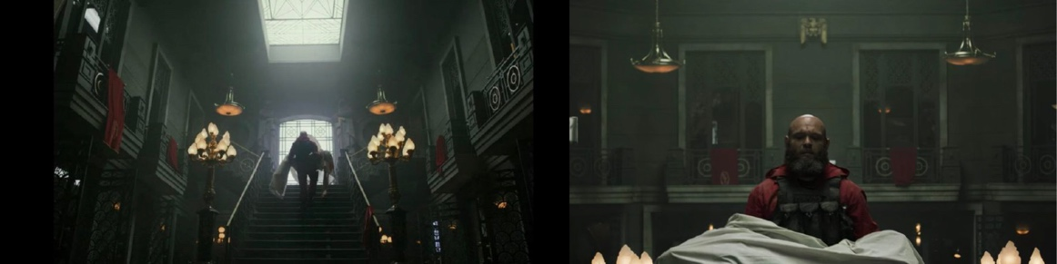
Fuente: Elaboración propia.

Imagen 4. Comparación entre la salida de Tokio del atraco con los personajes
de la serie Juego de tronos (2011).
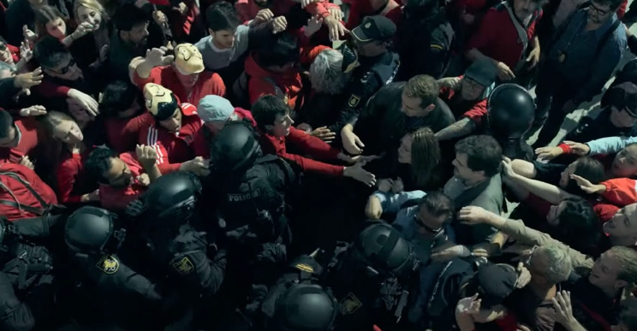

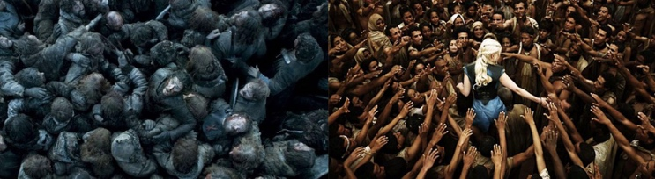

Fuente: Elaboración propia.

Además, se generan más escenas musicales en las últimas temporadas, como es el caso de las canciones de Guajira Guantanamera de Compay Segundo, Ti Amo de Umberto Tozzi o Centro di gravità permanente de Franco Battiato.
La compra y ampliación de la ficción por Netflix provoca una mejora estilística, narrativa y técnica que se constata a partir de la tercera temporada. Estos factores unidos al incremento de presupuesto y a la exposición global inmediata de sus productos, provocan que la ficción española consiga un gran alcance internacional sin precedentes.

En conjunto, los cambios narrativos, de construcción de personajes y de diseño visual de La casa de papel evidencian una adaptación progresiva de la ficción a las lógicas de consumo propias de las plataformas de streaming. Esta evolución no solo responde a un incremento presupuestario, sino también a una estrategia orientada a maximizar la espectacularidad, la continuidad del relato y la identificación emocional del espectador, favoreciendo la vida útil de la serie como franquicia global.

3.2. Estrategia de contenidos, Street marketing y repercusión en redes sociales

Las estrategias de promoción desarrolladas por Netflix en torno a La casa de papel responden a una lógica de comunicación integrada y transmedia en la que las acciones offline y online se articulan como extensiones narrativas del propio universo de la ficción.
“En el proceso de gestión de la marca los contenidos desempeñan un rol protagonista, siendo absolutamente omnipresentes” (Mayorga-Escalada, 2019, p. 239). “Netflix es un ejemplo de marca que ha encontrado en la gestión de la comunicación en redes sociales su elemento diferencial” (Neira, 2020, p. 20). Una brand being que se manifiesta en la “personalización del mensaje y la redacción de los mensajes en primera persona” (Fernández-Gómez et al., 2022, p. 48).

Netflix ha desarrollado una estrategia de marca basada en la relevancia cultural de sus contenidos originales, utilizando las series como principales vectores de identidad y diferenciación frente a su competencia. La compra de La casa de papel por parte de Netflix se vio motivado por la necesidad de la plataforma de adquirir una imagen cercana y, en definitiva, española. La compañía ha sabido “adaptar su comunicación a los gustos locales para un mejor engagement con la audiencia” (Martín-Quevedo et al., 2021, p. 35).
La interacción constante con los públicos en entornos digitales se ha convertido en un elemento central del posicionamiento de marca de las plataformas de streaming, que buscan generar comunidades activas en torno a sus contenidos. “Netflix no comunica de la misma forma y en las mismas proporciones en todas sus redes sociales” (Fernández-Torres y Villena-Alarcón, 2021, p. 36), “el uso del meme se ha consolidado como una herramienta estratégica en la comunicación, favoreciendo la viralización de contenidos y la identificación emocional con la audiencia” (Arroyo-Almaraz y Díaz-Molina, 2021, p. 335).
Un gran ejemplo de diversidad de mensaje y uso del meme se puede ver en la escena de Denver llamando a su compañera Tokio ‘Mascerati’. A pesar de ser polémicos en redes sociales por la cosificación del personaje femenino, esta escena consiguió convertirse en un meme viral con el mensaje promocional lanzado por Netflix de ‘Eres un Maserati. No te quedes con alguien que te trate como a un 600’. Algo que consiguió la respuesta de Seat con: ‘A menos que ‘tratarte como a un 600’ signifique cuidarte durante los próximos 50 años y vivir el resto de aventuras de tu vida juntos’. Esta frase fortuita de guion es además un gran ejemplo de cómo se utilizan pequeños elementos para viralizar el contenido y prolongar así su vida en redes sociales.

El gran éxito de la ficción provoca que se genere merchandising de todo tipo, alargando el ciclo vital de la serie. Esta rentabilidad viene marcada no sólo por la vida del producto en la plataforma, sino también fuera de ella. La estrategia de redes de Netflix España siempre ha mantenido a los protagonistas de la ficción como eje de sus promociones. Uno de los casos más virales fue durante Eurovisión 2019, donde Netflix reunió en un spot publicitario a varios candidatos de años anteriores como la propia banda de la ficción (Betty Missiego, Eleni Foureira o David Civera). Esta iniciativa promocional que aprovecha un evento social público nacional e internacional es una de las herramientas estratégicas que Netflix emplea para promocionar sus contenidos, pero, sobre todo, para crear valores de marca compartidos con los espectadores.

Con el estreno de la tercera temporada, lanzaron varias líneas que tenían como objetivo incentivar y motivar la visualización del estreno: una cuenta atrás, preguntas a los espectadores sobre la trama, memes o la colocación de carteles de ‘se busca’ con las caras de los personajes protagonistas en las ciudades de Barcelona y Madrid. El estreno de los primeros capítulos se realizó además de forma simultánea al exterior en varios puntos estratégicos de diferentes ciudades españolas, espacios mostrados más tarde por la cuenta de Netflix como método para reflejar el éxito y fanatismo formado alrededor de la ficción.

Por otro lado, la cuarta temporada (3 de abril de 2020), al igual que los estrenos realizados por Netflix en los meses de marzo, abril y mayo, se vio condicionada por la pandemia mundial. Netflix anunciaba el título de los capítulos el 1 de abril del 2020 con el Bella Ciao de fondo en Instagram y X simultáneamente. Un breve vídeo de menos de un minuto en formato cuadrado con rótulos rojos sobre fondo negro con los nombres de los 8 capítulos. Justo una hora antes en Instagram, la cuenta anunciaba los estrenos del mes de abril, en una publicación y en stories, siendo La casa de papel la serie que encabezaría la lista por su inminente estreno dos días después.

El 3 de abril, día de estreno de la cuarta temporada, la serie pasó rápidamente al top 10, y en cuestión de minutos ya estaba en el top 3 de España. Además, en España, una hora después del estreno (a las 10 am), la plataforma ya se había colapsado. A los dos días de su estreno fue la serie más vista nº1 en: España, Suecia, Panamá, Rusia, Arabia Saudita, Eslovenia, Emiratos Árabes Unidos, Suiza, EE. UU. (Top 3), Eslovaquia, Ecuador, El salvador, Venezuela, Bolivia, Líbano, Bélgica, Hungría, Holanda, Guatemala, Croacia, Austria, Polonia, Francia, Serbia, Alemania, honduras, Turquía, Italia, Nicaragua, Sudáfrica, Paquistán, Portugal, Paraguay, República Dominicana, México, Argentina, Perú, Brasil, Chile, Nigeria, Vietnam, India y Malasia.

Días después de su estreno Netflix empezó a twittear y a subir contenidos en Instagram sobre los capítulos, a la vez que estrenaba en su canal de YouTube alguna de las secuencias más comentadas y recopilaciones de momentos o de personajes. Además, de forma paralela se estrenó el documental sobre la ficción, donde se recopilaban entrevistas a técnicos y actores. La casa de papel: el fenómeno (2020), se convirtió al igual que la cuarta temporada en un estreno de éxito mundial, colándose también en el top 10 de algunos de los países anteriores.

El estreno de la cuarta temporada se vio reforzado por una serie de estrategias online: la creación de contenidos exclusivos, entrevistas a los protagonistas, grabación de detrás de las cámaras, el documental propio, y fragmentos de la serie empleados para redes. Es una estrategia gradual que va adquiriendo más vinculación con la trama dependiendo del visionado y la reacción de los espectadores.

En el caso de la quinta y última temporada, la estrategia de promoción comenzó estrenando el tráiler y los posters individuales de los protagonistas, a la vez que planteó a los fans de la ficción teorías sobre el final. Paralelamente se envió al elenco caretas la careta de Dalí, los monos rojos y una carta personalizada. Después de conocer las respuestas a las teorías de los fans sobre la ficción, Netflix lanzó varios stories con el lema ‘la respuesta está en la calle’, dando lugar a mupis ubicados en diferentes ciudades con las preguntas de los espectadores en letras rojas acompañadas de la careta de Dalí. Los mupis de las preguntas se veían complementados en otras localizaciones con sus respuestas correspondientes, lo que generó mucho revuelo online y offline.

Imagen 5. Imágenes promocionales de La casa de papel
en la cuenta de Instagram de Netflix España.

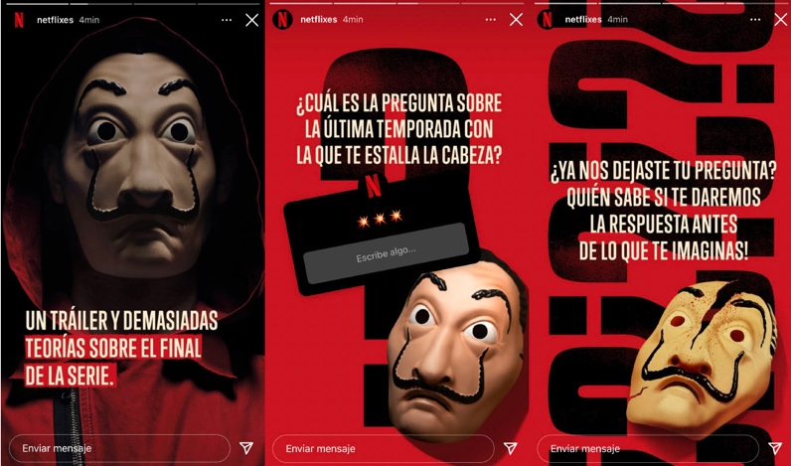

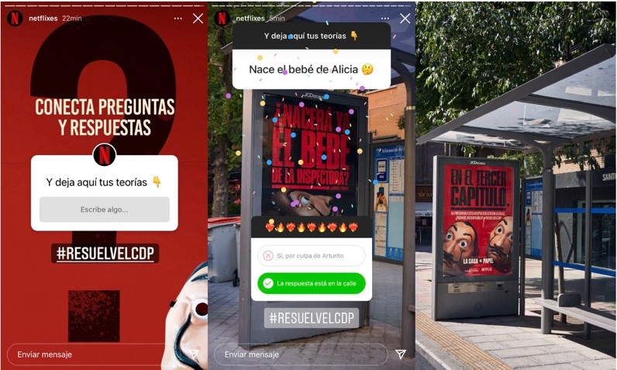

Fuente: Elaboración propia.

Paralelamente, se colgaron los primeros 15 minutos del capítulo en la víspera del día antes del estreno. Esta acción se anunció 10 minutos antes en la cuenta de Instagram de Netflix a través de un video de Berlín, que contó con más de 50.000 espectadores en directo. A la par, y siguiendo el estreno en dos partes de la quinta temporada, se creó el documental de La casa de papel: de Tokio a Berlín (2021), en el que se relata el proceso de creación de estos cinco primeros capítulos estrenados.

En cuanto a las acciones de exteriores realizadas, destaca la escultura de ‘Los 5 caídos’ representando a los personajes de Oslo, Moscú, Berlín y Nairobi en Buenos Aires, Colombia. En dicha escultura se dejó un gran centro de piedra sin esculpir que correspondía al último personaje que moriría en la última parte de la ficción.

También tuvo mucho impacto la construcción de la falla de La casa de papel situada en el barrio céntrico de Ruzafa (Valencia) el día de la plantà de las fallas, coincidiendo con el estreno de la temporada. Dicha falla se vio complementada con: vídeos promocionales de Instagram sobre la construcción, publicidad pagada de Netflix España en stories promocionando este contenido, promoción en pantallas en las fallas cercanas sobre la nit de la cremà de la falla de La casa de papel… Todas las acciones buscaban generar revuelo alrededor del monumento a la serie a la vez que generaba expectación por lo que pasaría en la quema de ésta con la pregunta ‘¿Arderá la resistencia?’.

Durante los días posteriores fue una de las fallas más visitadas y fotografiadas, inundando las redes sociales y generando cierta controversia entre la comunidad fallera por el uso promocional que se le había dado. Cuando la falla ardió, dejo en las cenizas una construcción de hierro en la que se leía ‘Arderemos pero resistiremos’, acompañada de la silueta de la careta de Dalí.

Imagen 6. Imágenes de la falla de La casa de papel y de la promoción de Netflix.
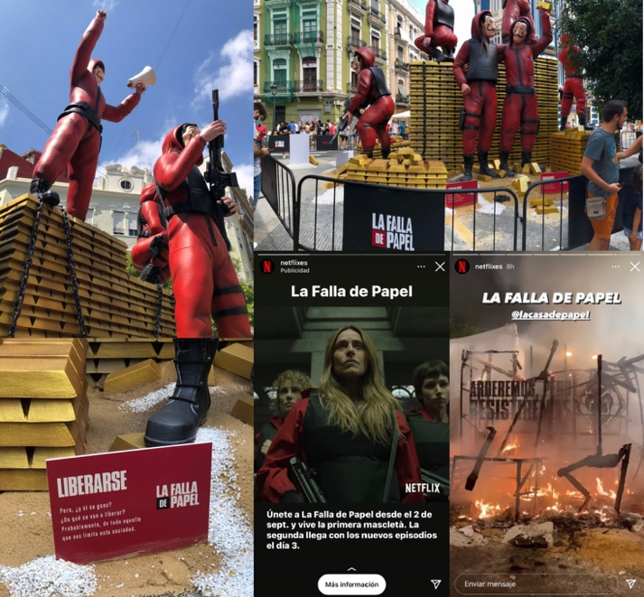

Fuente: Elaboración propia.

Paralelamente, las marcas se aprovecharon del estreno mediático y muchas publicitaron su producto relacionado con los atributos de la ficción durante la semana del estreno. Este es el caso por ejemplo de marcas como Pull and Bear, quienes sacaron una línea de ropa con la licencia de La casa de papel, de McDonalds con el lema ‘¿Preparados para el mayor atracón de la historia?’, del Valencia c.f. para presentar a sus jugadores bajo la apariencia de los atracadores, Campofrío quien incluyó a Helsinki sacando dinero del banco en su esperado anuncio navideño de 2021 o la versión del Bella Ciao de la cantante Becky G, vestida con mono rojo y rodeada de lingotes.

El 3 de diciembre de 2021, llegó el estreno de la segunda parte de la quinta temporada, con los últimos cinco capítulos de la serie. Se produjeron un conjunto de acciones online y offline que buscaban generar emoción por los últimos capítulos de la aclamada serie, bajo el lema de despedir ‘a la resistencia’.

La semana previa al estreno destacó la aparición en medios de los protagonistas, destacando la aparición de Pedro Alonso (Berlín) y de Hovik Keuchkerian (Bogotá) en La Resistencia. Allí los actores explicaron una de las acciones de promoción que consistía en encontrar un lingote de oro verdadero por Madrid, siguiendo las pistas que la plataforma dejaba en redes sociales. Otra acción vinculada fue la decoración del interior y exterior del metro de Banco de España de Madrid. Se llenó la salida de lingotes, mientras que el interior estaba empapelado de rojo y contaba con los retratos de los atracadores con grandes marcos dorados. De la misma forma, el metro estaba vinilado con los lingotes y la promoción de la serie.
Paralelamente, se creó una iniciativa a nivel nacional que consistía en abrir cajas fuertes en una página web creada específicamente para ello, en la que los usuarios visualizaban una escena y, poniendo el código de tiempo exacto en la caja fuerte antes que nadie, podían conseguir dos entradas para el estreno de La casa de papel.

El estreno se convirtió en un gran evento que se retransmitió en directo a través de la web creada para las cajas fuertes y que más tarde sería subida íntegramente a YouTube. Mientras transcurría el acto, Netflix creaba contenidos en redes sociales, enseñando los momentos más destacados y sorteando un mono firmado por los miembros del reparto entre sus seguidores.

Imagen 7. Web creada para la promoción del evento.
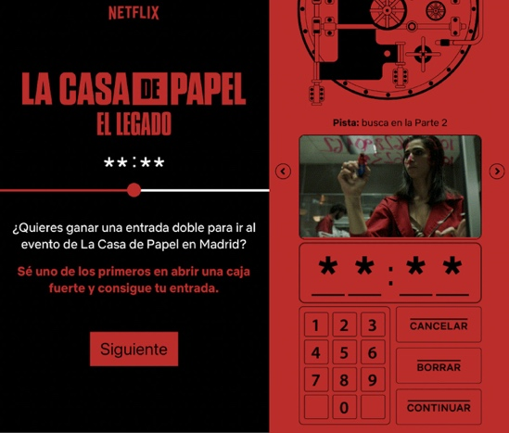

Fuente: Elaboración propia.

Netflix, de forma complementaria a los ingresos procedentes por las suscripciones, ha consolidado la fórmula de emplazamiento de producto, adaptándola a las necesidades de cada trama y a una audiencia global (Vilaplana et al., 2021, p. 19).
Se constata un gran uso del brandplacement, sobre todo en las dos primeras temporadas desarrolladas por Atresmedia. Este sería el caso de la utilización del camión de Estrella Galicia como resolución a la huida de la banda organizada en el final de la segunda temporada, por lo que el producto no está solo de relleno, sino que al final resulta ser una pieza clave en el robo.
Estas estrategias comunicativas ponen en manifiesto que el gran éxito de La casa de papel no se basa únicamente en su propuesta narrativa, sino en una concepción transmedia del producto, donde la promoción, el street marketing y las redes sociales forman parte del relato. De este modo, Netflix transforma la ficción en una experiencia cultural expandida capaz de mantenerse activa más allá de su estreno en la plataforma.

3.3. Comparativa entre la producción y distribución en Antena 3 y Netflix: evolución narrativa y estilística

El gran cambio que se constata entre Antena 3 y Netflix es la reducción de la duración de los episodios, que ha permitido una reestructuración de la tensión narrativa, como se puede notar en el capítulo inicial de la tercera temporada (Netflix), donde los pulsos de acción están cuidadosamente colocados para potenciar el visionado continuo. Paralelamente, se mantiene la evolución cíclica de los personajes y la prolongación de la vida de algunos de ellos, como es el caso de Berlín o Tokio que, a pesar de morir, siguen teniendo participación en la trama.

Visualmente, se constata la gran evolución del uso del color y la iluminación. Por ejemplo, mientras que en las primeras temporadas emitidas por Antena 3 predominaban los tonos naturales y menos diferenciados, a partir de la adquisición por Netflix se observa una fuerte presencia del color rojo y su asociación simbólica con la resistencia, lo cual es evidente en las escenas dentro del atraco.

El uso de la iluminación azulada para las escenas con la policía y el verde para las del profesor subraya una mayor sofisticación visual. El color se emplea no solo para calificar los espacios, sino que acompañan también la personalidad y los sentimientos de los personajes, como se puede ver en los últimos capítulos de la última temporada de Netflix. En cuanto a la cinematografía, destaca en Netflix el uso de la cámara lenta y rápida para los momentos de acción o de tensión en la trama, como es el caso de la muerte de Tokio o la salida del atraco.

Por otro lado, se le otorga de una gran importancia a la música, empleada para generar escenas que se convierten en icónicas y que tienen un gran impacto posterior en redes sociales. Este es el caso de las canciones cantadas por Berlín (como es el caso de Ti Amo) en las temporadas creadas por Netflix, llegando a subir las escenas en forma de karaoke a las redes sociales.

En último lugar, se encuentra la promoción de la ficción como gran diferencia entre Antena 3 y Netflix. Mientras que en Antena 3 solo se promocionaba la ficción a través de la publicidad en la cadena, Netflix emplea todas las herramientas comunicativas a su alcance, desde su característico street marketing (como es el caso de las marquesinas de los autobuses o la personalización de las entradas de los metros de Madrid) a el uso de memes de la ficción en las redes sociales.
En conjunto, estas diferencias evidencian que la principal transformación no se limita a una mejora técnica, sino a un cambio estructural en la concepción del producto audiovisual, que pasa de responder a una lógica de emisión televisiva a integrarse en un ecosistema digital orientado a la continuidad, la viralización y la expansión de marca.

Discusión y conclusiones

La irrupción de plataformas de streaming como Netflix ha transformado radicalmente las dinámicas de producción, distribución y consumo de contenido audiovisual a nivel global. La casa de papel, un producto inicialmente concebido para la televisión y audiencia española se ha convertido en un fenómeno internacional gracias a su relanzamiento en Netflix. Este estudio analiza cómo la serie ha sido objeto de una reinvención tanto narrativa como estilística, acompañada por una estrategia de marketing global altamente efectiva.
Los resultados obtenidos en el análisis narrativo, estilístico y estratégico confirman que la adquisición de La casa de papel por parte de Netflix supuso un punto de inflexión en su concepción como producto audiovisual. Tal y como se ha evidenciado en los apartados anteriores, la serie adopta progresivamente una lógica de producción orientada a la serialización prolongada, la espectacularización del relato y la explotación transmedia, elementos que refuerzan su posicionamiento como franquicia global dentro del ecosistema de las plataformas de streaming. Asimismo, se examinan los cambios en la producción y la recepción de contenidos en el contexto de las plataformas de streaming y su capacidad para reconfigurar los mercados audiovisuales. Se constata que:

- Se ha producido una transformación significativa en la manera de producir y promocionar contenidos audiovisuales, acercándose a los estándares cinematográficos tanto en términos de calidad visual como en la creación de espectáculos. Esta estrategia busca no solo elevar el valor percibido de productos nacionales, sino también asegurar su viabilidad en el mercado global, lo que ha resultado en la internacionalización exitosa de producciones previamente consideradas de alcance local, como La casa de papel.
- La franquicia ha seguido expandiéndose desde su compra en 2017 hasta la actualidad. En el contexto actual del entretenimiento audiovisual, es evidente que la lógica comercial prevalece sobre la necesidad de poner fin a franquicias rentables. Cuando finalizó en 2021 La casa de papel, se anunció inmediatamente el spin-off de Berlín y el remake coreano de la serie. Esta expansión estratégica reafirma la tendencia de maximizar la longevidad de los productos exitosos a través de nuevas versiones y adaptaciones internacionales.
- El impacto global de La casa de papel es indiscutible, consolidándose en el top 5 de estrenos en la mayoría de los países donde Netflix tiene presencia. Este éxito puede atribuirse en gran parte a la capacidad de la plataforma para ofrecer un producto culturalmente adaptable y universalmente atractivo, ajustándose a los gustos y tendencias de diversas audiencias.
- Las estrategias publicitarias tanto de La casa de papel como de su spin-off Berlín se fundamentan en la creación de contenido exclusivo dentro y fuera de las redes sociales, con un enfoque claro en la interacción y el compromiso de la audiencia. Estas campañas no solo refuerzan la presencia de la serie en el imaginario colectivo, sino que también fomentan la creación de comunidades de fans que participan activamente en su promoción a través de la viralización de contenido.
- Con todo ello, Netflix ha logrado dominar el ámbito de las redes sociales mediante la creación de contenido fácilmente viralizable, que genera identificación instantánea entre los usuarios. Este enfoque permite que la plataforma se mantenga en la conversación pública y asegure la relevancia de sus producciones más allá de la pantalla, reforzando así su posición como líder en la distribución y promoción de contenido audiovisual.

La casa de papel no solo representa un hito en la historia de la televisión española, sino también un caso paradigmático del poder de las plataformas de streaming para convertir productos locales en fenómenos culturales de alcance mundial. A través de una combinación de estrategias narrativas, estilísticas y publicitarias, Netflix ha logrado posicionar la serie y su spin-off Berlín como referentes del nuevo modelo de producción y consumo audiovisual. Esta evolución evidencia no solo el impacto de las plataformas en la globalización de contenidos, sino también su capacidad para prolongar la vida útil de franquicias exitosas mediante la creación de nuevas oportunidades narrativas y comerciales.

El modelo de producción acelerada que imponen las plataformas de streaming, como Netflix, plantea serias dudas sobre la sostenibilidad creativa a largo plazo. A medida que las producciones exitosas se ven sometidas a extensiones forzadas (como en el caso de La casa de papel con la creación de nuevas temporadas y spin-offs) el riesgo de agotamiento narrativo se incrementa, resultando en una repetición de arcos argumentales y clichés estilísticos.

Este fenómeno, lejos de ser exclusivo de esta serie, se observa en otras producciones globales que siguen patrones similares de sobreexplotación comercial, como Stranger Things (2016) o The Walking Dead (2010) convertidas en franquicias. A pesar de los evidentes avances técnicos y de marketing que permiten expandir el ciclo de vida de estas franquicias, es necesario cuestionar si esta práctica afecta la calidad narrativa y la innovación en las historias contadas. La dependencia de fórmulas probadas puede estancar la creatividad y limitar el surgimiento de nuevas propuestas que respondan a las demandas de un público cada vez más diverso y exigente. Por tanto, la comercialización excesiva puede derivar en una erosión gradual del valor artístico en beneficio del éxito comercial, lo cual plantea un desafío para el futuro de la producción audiovisual en plataformas globales.

Los resultados de este estudio abren nuevas perspectivas de investigación sobre la creciente "burbuja audiovisual" impulsada por las plataformas de streaming. Una línea futura de gran interés sería explorar cómo esta aceleración en la producción de contenidos afecta la calidad narrativa y creativa a largo plazo, especialmente en productos que, como La Casa de Papel, han sido prolongados más allá de su concepción original. También sería relevante analizar el impacto de esta sobreproducción en el ecosistema audiovisual global, incluyendo la saturación de las audiencias y el desgaste de ciertos géneros o formatos.

Bibliografía

Anderson, C. (2006). La economía Long Tail. De los mercados de masas al triunfo de lo minoritario. Urano.
Arroyo-Almaraz, I. y Díaz-Molina, R. (2021). El fenómeno del meme en la estrategia creativa de Netflix España en Twitter. Icono 14, 19(2), 312-338. https://doi.org/10.7195/ri14.v19i2.1660
Benioff, D. y Weiss, D. B. (2011). Juego de tronos [Serie]. HBO.
Castro, D., y Cascajosa, C. (2020). From Netflix to Movistar+: How Subscription Video-on-Demand Services Have Transformed Spanish TV Production. JCMS: Journal of Cinema and Media Studies, 59, 154-160. https://doi.org/10.1353/cj.2020.0019
Darabont, F. (2010). The Walking Dead [Serie]. AMC.
Doñate, J. (2022). Producción original en Netflix España: La casa de papel y Paquita Salas (Tesis doctoral). Universitat Jaume I, España. http://hdl.handle.net/10803/674325
Doñate, J., Galán, E. y Marzal, J. (2024). El meme como herramienta de comunicación de éxito en Netflix España: El caso de la quinta temporada de La casa de papel. Hipertext.net, (28), 105-128. https://doi.org/10.31009/hipertext.net.2024.i28.09
Duffer, M. y Duffer, R. (2016). Stranger Things [Serie]. Netflix.
Eguizábal, R. (1998). Historia de la publicidad. Celeste.
Fernández-Gómez, E., Martin-Quevedo, J., y Feijoo Fernández, B. (2022). Netflix’s communication strategy on Twitter and Instagram during the unlock in Spain: humour, proximity and information. Observatorio (OBS*), 16(3). https://doi.org/10.15847/obsOBS16320222054
Fernández-Torres, M. J. y Villena-Alarcón, E. (2021): Posicionamiento en los entornos digitales: el caso de Netflix y su interacción con los públicos. Fonseca, Journal of Communication, (22). https://doi.org/10.14201/fjc-v22-22693
Flayelle, M., Maurage, P., Di Lorenzo, K. R., Vöguele, C., Gainsbury, S.M. y Billieux, J. (2020). Binge-watching: What do we know so far? A first systematic review of the evidence. Current Addiction Reports, 7(1), 44-60. https://doi.org/10.1007/s40429-020-00299-8
González-Neira, A., Quintas-Froufe, N., y Gallardo-Camacho, J. (2020). La medición de la audiencia televisiva: desafíos ante las nuevas plataformas de vídeo. Comunicación y Sociedad, e7284. https://doi.org/10.32870/cys.v2020.7284
Neira, E. (2020). Streaming Wars. La nueva televisión. Libros Cúpula.
Hadida A. L., Lampel, J., Walls, W. D., y Joshi, A. (2021). Hollywood studio filmmaking in the age of Netflix: a tale of two institutional logics. Journal of Cultural Economics, 45(2), 213-238. https://bit.ly/3KZmPOS
Heredia-Ruiz, V. (2017). Revolución Netflix: desafíos para la industria audiovisual. Chasqui. Revista Latinoamericana de Comunicación, 135, agosto-noviembre 2017 (Sección Ensayo, pp. 275-296). Disponible en: https://tinyurl.com/2fb92vp8
Lynch, D. (1990). Twin Peaks [Serie]. ABC.
Martín-Quevedo, J., Fernández-Gómez, E., y Segado-Boj, F. (2021). La estrategia promocional de Netflix y HBO en Instagram en un escenario de competencia. Análisis de sus perfiles en España y en EE.UU. Obra Digital, (20) https://doi.org/10.25029/od.2021.290.20
Mayorga-Escalada, S. (2019): Netflix, estrategia y gestión de marca en torno a la relevancia de los contenidos. adComunica,18, 219-244. https://raco.cat/index.php/adComunica/article/view/365734
Miller, B. (2017). The Handmaid’s Tale [Serie]. Hulu.
Pereira-Villazon, T. y Portilla, I. (2020): La gestión de la marca del programa frente a la marca corporativa en redes sociales. Caso: La casa de papel. Estudios sobre el mensaje periodístico, 26(4), 1543-1553. https://doi.org/10.5209/esmp.67807
Pérez-Rufí, J., Gómez-Pérez, F. y Castro-Higueras, A. (2020). Panorama de las plataformas de televisión OTT: agentes del mercado audiovisual y estrategias comerciales”. Comunicación y diversidad. Selección de comunicaciones del VII Congreso Internacional de la Asociación Española de Investigación de la Comunicación (AE-IC). Valencia, España, 28-30 de octubre, pp. 391-403. EPI SL. https://doi.org/10.3145/AE-IC-epi.2020.e25
Pina, A. (2017). La casa de papel [Serie]. Netflix.
Pina, A. (2023). Berlín [Serie]. Netflix.
Puro Marketing (2020). La brutal cantidad de dinero que Netflix se estaría gastando en marketing. https://tinyurl.com/3wvn7y4c
Roig, A., Clares-Gavilán, J. y Sánchez- Navarro, J. (2021). Netflix fictional feature film originals: an analysis of release strategies. Communication & Society, 34(2),125-139. https://doi.org/10.15581/003.34.2.125-139
Vilaplana-Aparicio, M. J., Boix-Romero, J., y Ortiz, M. J. (2021). Análisis del emplazamiento de producto en tres series originales de Netflix. Comunicación y Sociedad, 1-25. https://doi.org/10.32870/cys.v2021.8001
Zeko, A., Jakopec, A., y Lesinger, G. (2019): Television vs socialmedia-anewconcept for viewing series. Collegium Antropologicum, 43(4), 281-288. https://hrcak.srce.hr/file/3477

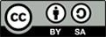
Licencia Creative Commons
Miguel Hernández Communication Journal mhjournal.org

